**wireshark怎么抓包、wireshark抓包详细图文教程**

wireshark是非常流行的网络封包分析软件，功能十分强大。可以截取各种网络封包，显示网络封包的详细信息。使用wireshark的人必须了解网络协议，否则就看不懂wireshark了。  
为了安全考虑，wireshark只能查看封包，而不能修改封包的内容，或者发送封包。

wireshark能获取HTTP，也能获取HTTPS，但是不能解密HTTPS，所以wireshark看不懂HTTPS中的内容，总结，如果是处理HTTP,HTTPS 还是用Fiddler,**其他协议比如TCP,UDP 就用wireshark.**

**wireshark 开始抓包**

开始界面

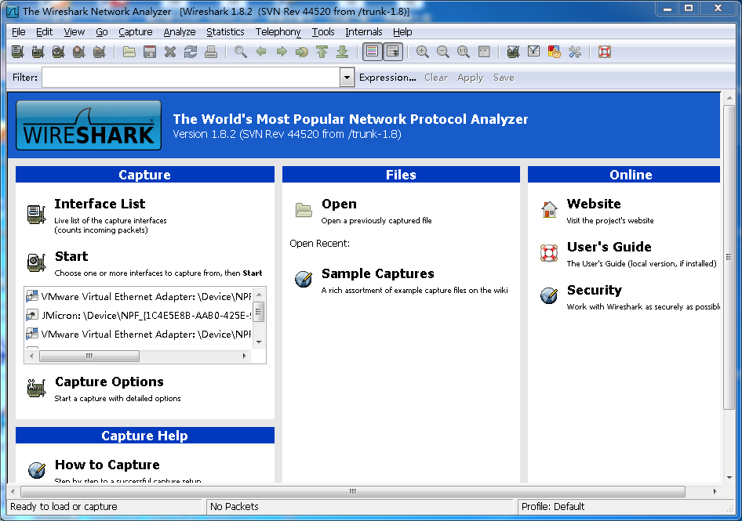

**wireshark是捕获机器上的某一块网卡的网络包**，当你的机器上有多块网卡的时候，你需要选择一个网卡。

点击Caputre->Interfaces.. 出现下面对话框，选择正确的网卡。然后点击"Start"按钮, 开始抓包

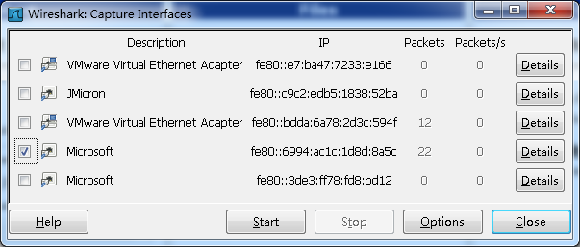

Wireshark 窗口介绍

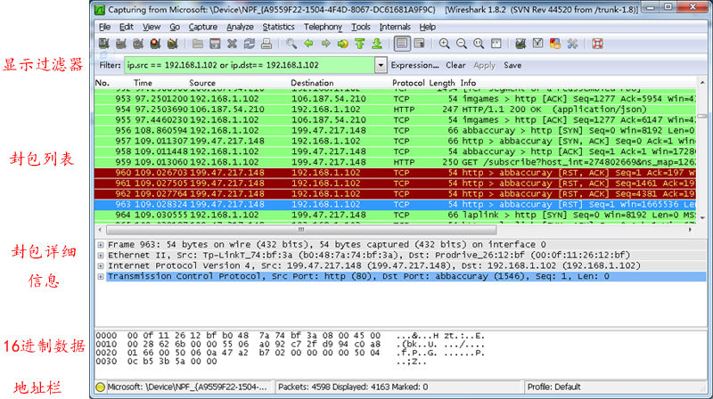

**WireShark 主要分为这几个界面**

1. Display Filter(显示过滤器)，  用于过滤

2. Packet List Pane(封包列表)， 显示捕获到的封包， 有源地址和目标地址，端口号。 颜色不同，代表

3. Packet Details Pane(封包详细信息), 显示封包中的字段

4. Dissector Pane(16进制数据)

5. Miscellanous(地址栏，杂项)

http://www.cr173.com/up/2013-5/2013050217125625854.png

使用过滤是非常重要的， 初学者使用wireshark时，将会得到大量的冗余信息，在几千甚至几万条记录中，以至于很难找到自己需要的部分。搞得晕头转向。

过滤器会帮助我们在大量的数据中迅速找到我们需要的信息。

过滤器有两种，

一种是显示过滤器，就是主界面上那个，用来在捕获的记录中找到所需要的记录

一种是捕获过滤器，用来过滤捕获的封包，以免捕获太多的记录。 在Capture -> Capture Filters 中设置

保存过滤

在Filter栏上，填好Filter的表达式后，点击Save按钮， 取个名字。比如"Filter 102",

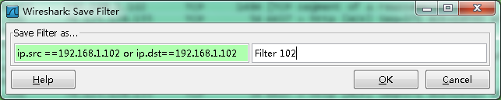

Filter栏上就多了个"Filter 102" 的按钮。

http://www.cr173.com/up/2013-5/2013050217125766695.png

**过滤表达式的规则**

表达式规则

 1. 协议过滤

比如TCP，只显示TCP协议。

2. IP 过滤

比如 ip.src ==192.168.1.102 显示源地址为192.168.1.102，

ip.dst==192.168.1.102, 目标地址为192.168.1.102

3. 端口过滤

tcp.port ==80,  端口为80的

tcp.srcport == 80,  只显示TCP协议的愿端口为80的。

4. Http模式过滤

http.request.method=="GET",   只显示HTTP GET方法的。

5. 逻辑运算符为 AND/ OR

常用的过滤表达式

|  |  |
| --- | --- |
| 过滤表达式 | 用途 |
| http | 只查看HTTP协议的记录 |
| ip.src ==192.168.1.102 or ip.dst==192.168.1.102 | 源地址或者目标地址是192.168.1.102 |
|  |  |
|  |  |

封包列表(Packet List Pane)

封包列表的面板中显示，编号，时间戳，源地址，目标地址，协议，长度，以及封包信息。 你可以看到不同的协议用了不同的颜色显示。

你也可以修改这些显示颜色的规则，  View ->Coloring Rules.

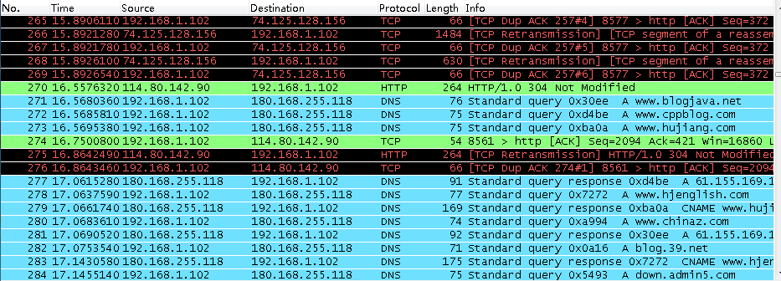

封包详细信息 (Packet Details Pane)

这个面板是我们最重要的，用来查看协议中的每一个字段。

各行信息分别为

Frame:   物理层的数据帧概况

Ethernet II: 数据链路层以太网帧头部信息

Internet Protocol Version 4: 互联网层IP包头部信息

Transmission Control Protocol:  传输层T的数据段头部信息，此处是TCP

Hypertext Transfer Protocol:  应用层的信息，此处是HTTP协议

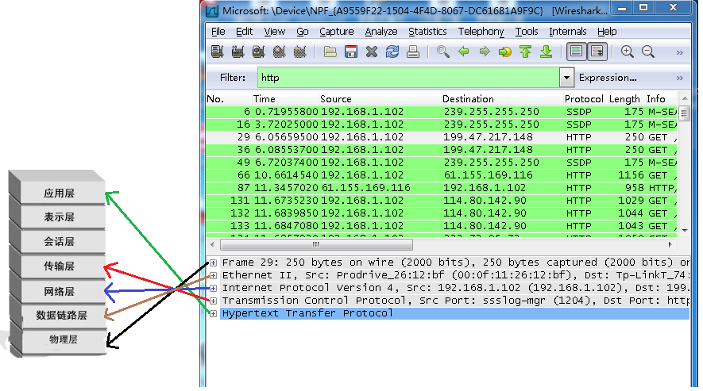

**TCP包的具体内容**

 从下图可以看到wireshark捕获到的TCP包中的每个字段。

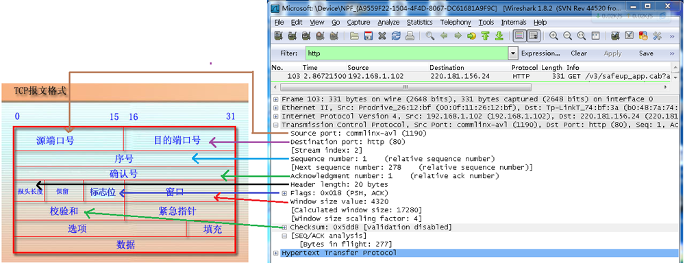

看到这， 基本上对wireshak有了初步了解， 现在我们看一个TCP三次握手的实例

 三次握手过程为

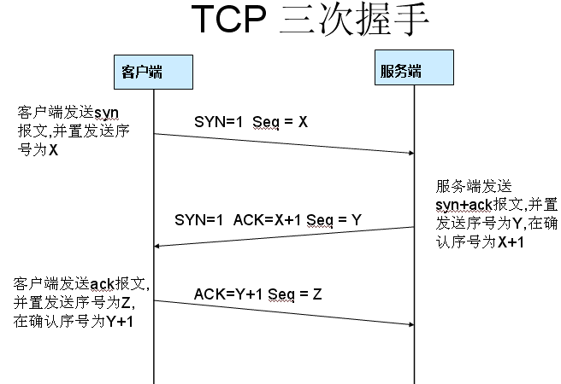

这图我都看过很多遍了， 这次我们用wireshark实际分析下三次握手的过程。

打开wireshark, 打开浏览器输入 http://www.cr173.com

在wireshark中输入http过滤， 然后选中GET /tankxiao HTTP/1.1的那条记录，右键然后点击"Follow TCP Stream",

这样做的目的是为了得到与浏览器打开网站相关的数据包，将得到如下图

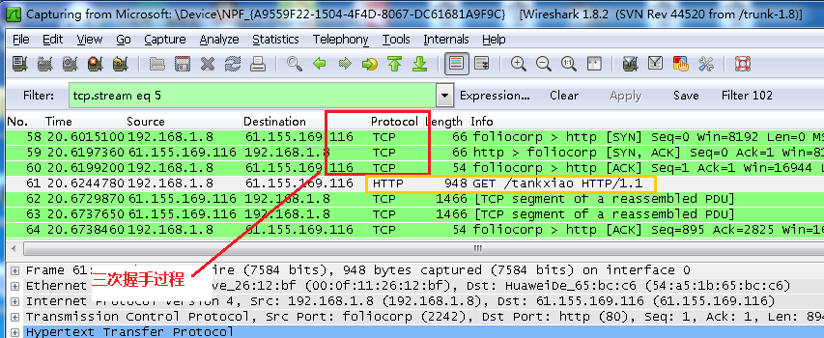

图中可以看到wireshark截获到了三次握手的三个数据包。第四个包才是HTTP的， 这说明HTTP的确是使用TCP建立连接的。

**第一次握手数据包**

客户端发送一个TCP，标志位为SYN，序列号为0， 代表客户端请求建立连接。 如下图

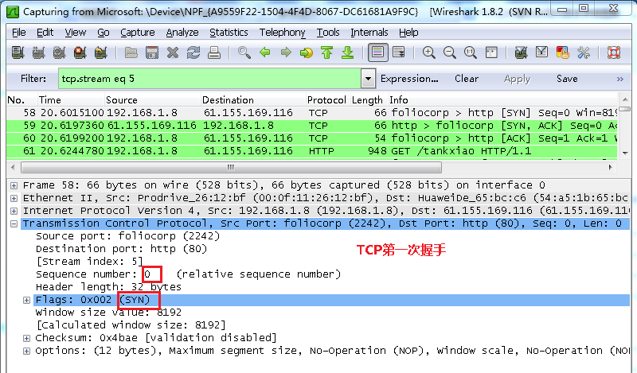

**第二次握手的数据包**

服务器发回确认包, 标志位为 SYN,ACK. 将确认序号(Acknowledgement Number)设置为客户的I S N加1以.即0+1=1, 如下图

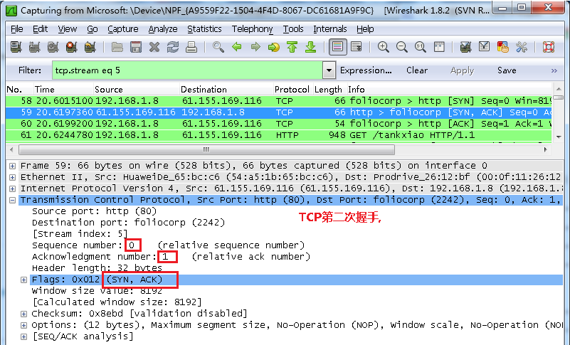

**第三次握手的数据包**

客户端再次发送确认包(ACK) SYN标志位为0,ACK标志位为1.并且把服务器发来ACK的序号字段+1,放在确定字段中发送给对方.并且在数据段放写ISN的+1, 如下图:

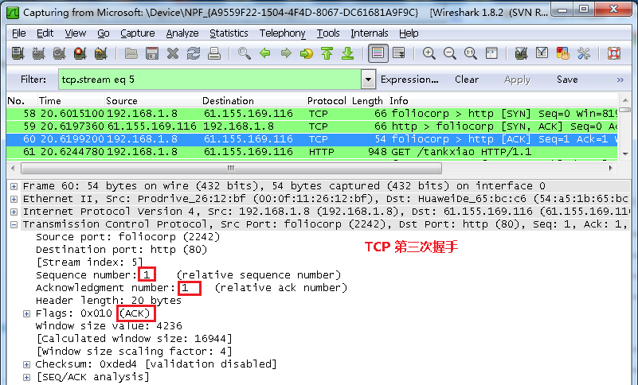

 就这样通过了TCP三次握手，建立了连接